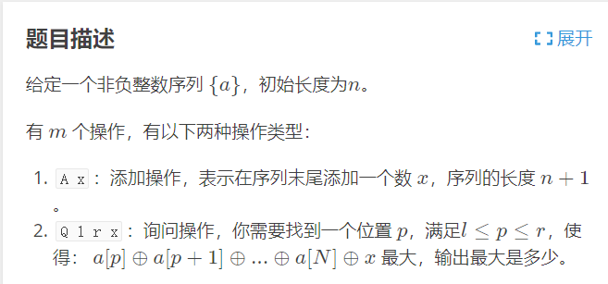
const int MAXN=600010+10;

int trie[MAXN*24][2],latest[MAXN*24];
int s[MAXN],root[MAXN];
int n,m,tot;

inline void insert(const int i,const int k,const int p,const int q) {
if (k<0) { latest[q]=i; return; }
int c=s[i]>>k&1;
if (p) trie[q][c^1]=trie[p][c^1];
trie[q][c]=++tot;
insert(i,k-1,trie[p][c],trie[q][c]);
latest[q]=max(latest[trie[q][0]],latest[trie[q][1]]);
}

inline int query(const int now,const int val,const int k,const int L) {
if (k<0) return s[latest[now]]^val;
int c=val>>k&1;
if (latest[trie[now][c^1]]>=L) return query(trie[now][c^1],val,k-1,L);
else return query(trie[now][c],val,k-1,L);
}

int main() {
read(n),read(m),latest[0]=-1,root[0]=++tot;
insert(0,23,0,root[0]);
for (re int i=1,x;i<=n;++i) {
read(x),s[i]=s[i-1]^x,root[i]=++tot;
insert(i,23,root[i-1],root[i]);
}
for (re int i=1,x,l,r;i<=m;++i) {
char op=gc(); while (!isalpha(op)) op=gc();
if (op=='A') {
read(x),root[++n]=++tot,s[n]=s[n-1]^x;
insert(n,23,root[n-1],root[n]);
} else {
read(l),read(r),read(x);
print(query(root[r-1],s[n]^x,23,l-1)),putc('\n');
}
}
return 0;
}

